Страхователям об интеграции Банка «Открытие» и Группы ВТБ

Уважаемый страхователь!

Отделение Социального Фонда РФ по Красноярскому краю доводит до сведения, что в связи с технической интеграцией Банка «Открытие» и Группы ВТБ с 01.01.2025 изменятся реквизиты счетов физических лиц - клиентов банка.

Для дальнейшего обслуживания, а также в целях бесперебойного получения пособия по временной нетрудоспособности и в связи с материнством, специальной социальной выплаты медицинским работникам, клиентам Банка «Открытие» необходимо перевести свои продукты в ВТБ в офисах Банка «Открытие» или Банка ВТБ.

Дополнительно информируем, что получить консультацию по вопросам пенсионного и социального страхования Вы можете по телефону 8 (391) 222-05-20, выбрав в тональном режиме одну из предложенных опций.

Получить актуальную информацию о деятельности Социального фонда России по Красноярскому краю можно в официальной группе в Telegram.

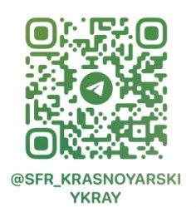

***Мы стремимся к тому, чтобы оказывать Вам качественную, а главное своевременную помощь!***